关于2018年大学生医保网上申请、缴费工作的通知
上海交通大学全体在校同学：
你们好!我校2018年度大学生城镇居民基本医疗保险申报工作启动,现就有关事项通知如下：
一、参保对象
具有上海交通大学学籍、全日制在读的本科学生以及研究生（含港澳台学生，不含外国留学生，强军计划研究生），按在籍原则应全量申报。但有工作单位、在上海市已交纳城镇居民保险的学生不可参保，以下就几种特殊情况进行说明：
1、若学生2018年全年出境或服兵役，则可不参与2018年度居保（需要写情况说明，并在系统中上传）。
2、若学生2018年全年休学但未出国、出境，建议参保，但学生可根据实际情况选择，不参保的需填写情况说明，并在系统中上传）。
3、若学生2018年部分时间出境，应当参保，但同学在境外发生的医疗费无法进行报销。
4、若学生2017年部分时间休学但不出国、出境，应当参保。
校医院补充意见：
- 本科生
- 体育系本科生高水平运动员中，具有社保身份者，不予参保。
- 医学院转入学生，请学生所在院系予以关注，遗漏者，请在参保时间内上报。
- 中医药大学委培生，在所在学校统一参保。
- 经市医保局审核后，具有社会身份者，不予参保。

- 研究生
- 定向与委培硕士、博士，具有社保身分者，不予参保。
- 2011年9月前入学的非定向延期博士生，已结业者，不予参保。
- 强军计划的研究生，不予参保。
- 少民计划中的定向培养研究生，可予参保。
- 以上研究生中，有特殊情况者，请所在院系向学生处提出。
- 经市医保局审核后，具有社会身份者，不予参保。
二、时间安排
请同学们务必根据《2018年医保参保缴费时间安排表》，严格按照规定的时间，以下流程进行网上信息确认与缴费。
三、网上申请、缴费流程

大学生居保参保网上缴费操作流程

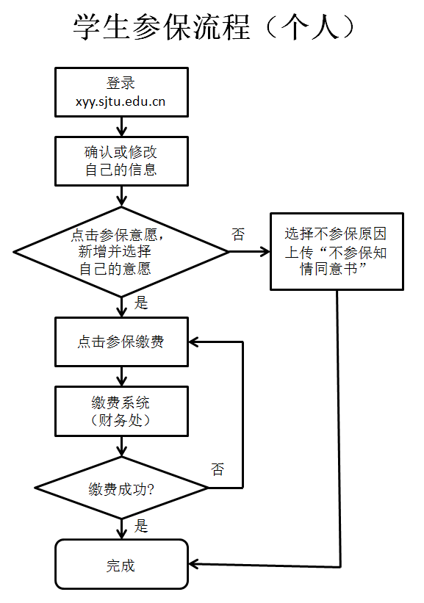

注意事项：1、Jaccount登录校医院网站xyy.sjtu.edu.cn，输入学生本人账号网上申请。（建议使用谷歌或火狐浏览器，若显示网页错误，请关闭浏览器、清除缓存，重新登陆）
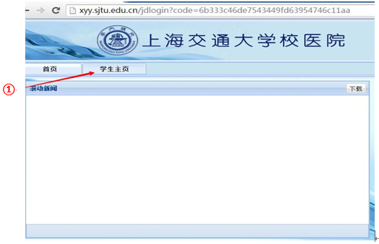
- 完善个人信息。需认真核对、填写学生个人信息，包括姓名、学号、性别、出生日期、手机号、邮箱、证件类型、证件号、原户籍地（至少填写省市名称）。（院系信息需填写目前在读的院系。证件类型和证件号非常重要，请同学们务必认真核对），保存之后，点击“参保意愿”。
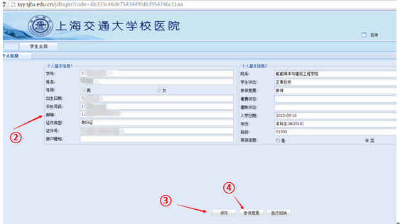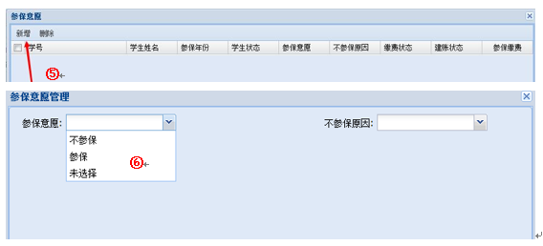
3、填写参保意愿。在跳转页面上，点击“新增”，并选择“参保意愿”。若选择“参保”，点“保存”即可，稍后跳转到“参保成功”的界面，进行缴费操作；
4、参保缴费。参保请点击“参保缴费”，可通过微信或者银行卡的方式支付110元的医保费用。如已缴费显示未缴费，请点击“更新缴费状态”按钮。
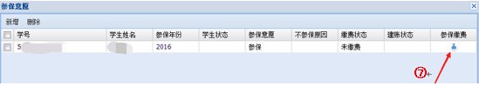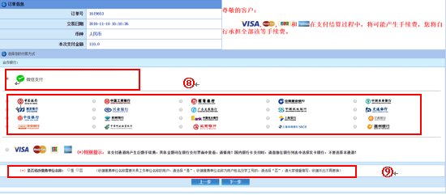5、再次提示。如已缴费显示未缴费，请点击“更新缴费状态”按钮。
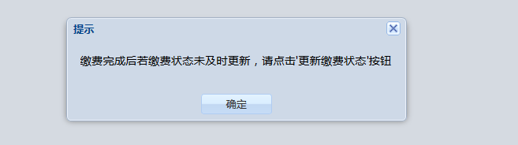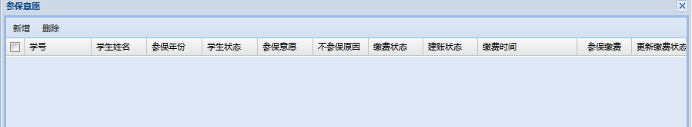
请务必点击更新缴费按钮

